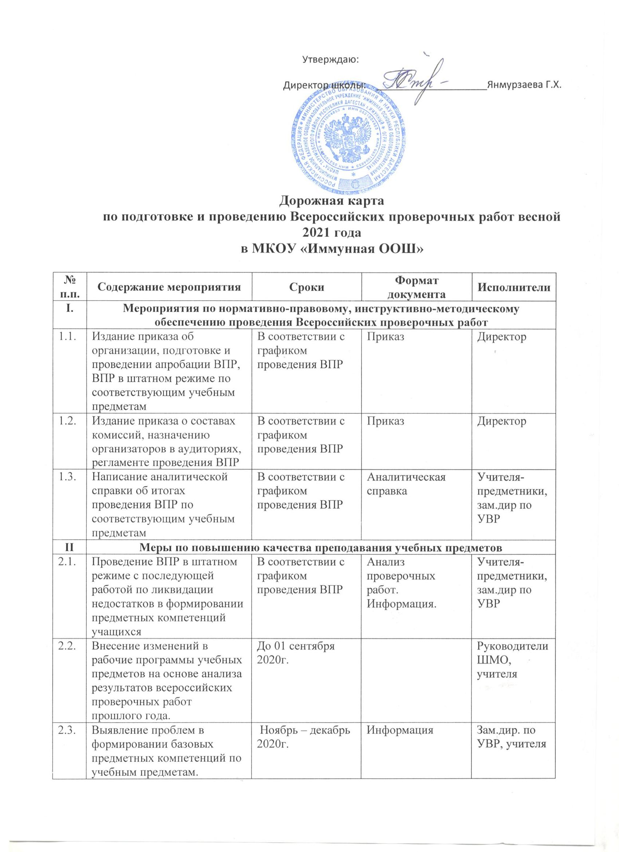
Дорожная карта
по подготовке и проведению Всероссийских проверочных работ весной 2021 года
в МКОУ «Иммунная ООШ»

№ п.п. | Содержание мероприятия | Сроки | Формат документа | Исполнители
I. | Мероприятия по нормативно-правовому, инструктивно-методическому обеспечению проведения Всероссийских проверочных работ
 | Издание приказа об организации, подготовке и проведении апробации ВПР, ВПР в штатном режиме по соответствующим учебным предметам | В соответствии с графиком проведения ВПР | Приказ | Директор
 | Издание приказа о составах комиссий, назначению организаторов в аудиториях, регламенте проведения ВПР | В соответствии с графиком проведения ВПР | Приказ | Директор
 | Написание аналитической справки об итогах проведения ВПР по соответствующим учебным предметам | В соответствии с графиком проведения ВПР | Аналитическая справка | Учителя-предметники, зам.дир по УВР
II | Меры по повышению качества преподавания учебных предметов
 | Проведение ВПР в штатном режиме с последующей работой по ликвидации недостатков в формировании предметных компетенций учащихся | В соответствии с графиком проведения ВПР | Анализ проверочных работ.  Информация. | Учителя-предметники, зам.дир по УВР
 | Внесение изменений в рабочие программы учебных предметов на основе анализа результатов всероссийских проверочных работ прошлого года. | До 01 сентября 2020г. |  | Руководители ШМО, учителя
 | Выявление проблем в формировании базовых предметных компетенций по учебным предметам.  Выявление учащихся «группы риска» по учебным предметам.  Создание индивидуальных образовательных маршрутов с учетом дифференцированного подхода к обучению учащихся, испытывающих затруднения в обучении, и для одаренных детей | Ноябрь – декабрь 2020г. | Информация | Зам.дир. по УВР  Руководители ШМО, учителя
III | Мероприятия по подготовке и повышению квалификации педагогических работников
 | Реализация права педагогических работников на дополнительное профессиональное образование по профилю педагогической деятельности. | В соответствии с планом работы по повышению квалификации педагогических работников | Информация | Зам.дир по УВР
 | Организация и проведение школьных методических объединений учителей-предметников по вопросу подготовки и проведения ВПР, по структуре и содержанию проверочных работ, системе оценивания. | В соответствии с «Дорожной картой» | Информация | Руководитель ШМО
IV | Мероприятия по организационно-технологическому обеспечению проведения ВПР
 | Участие в апробациях, проводимых Рособрнадзором по отработке процедуры проведения ВПР. | По графику Рособрнадзора (декабрь) | Приказ | Директор
 | Практическая отработка с учащимися правил оформления проверочных работ | Ноябрь 2020 – апрель 2021 | Информация | Учителя
 | Предоставление обобщенной информации о количестве учащихся с прогнозируемым положительным результатом, о количестве учащихся «группы риска» по результатам апробации ВПР в разрезе классов и формах работы с учащимися «группы риска» | За 2 месяца до проведения ВПР по соответствующему учебному предмету | Информация в табличной форме | Учителя-предметники, зам.дир по УВР
V | Мероприятия по формированию и ведению информационной системы проведения ВПР
 | Своевременная регистрация на официальном интернет – портале ФИС ОКО | Согласно графику | Информация | Зам.дир по УВР.
 | Своевременное получение (загрузка) результатов ВПР по соответствующему учебному предмету через официальный интернет – портал ФИС ОКО | Согласно инструкции | Результаты ВПР по соответствующему учебному предмету | Зам.дир по УВР.
VI | Мероприятия по информационному сопровождению организации и проведения ВПР
 | Создание раздела по вопросам подготовки к ВПР на официальном сайте ОУ и своевременное обновление программно-методических и информационных материалов раздела по подготовке учащихся на уровнях начального общего образования к Всероссийским проверочным работам. Оформление информационных стендов по вопросам подготовки к ВПР.  Информирование о возможностях использования данного раздела учителей, учащихся и их родителей (законных представителей). | Систематически | Информация | учителя – предметники Зам.дир по УВР
 | Информационно-разъяснительная работа со всеми участниками образовательных отношений по процедуре проведения ВПР, структуре и содержанию проверочных работ, системе оценивания.  Плановая системная, в т.ч. индивидуальная, информационно-разъяснительная работа с родителями (законными представителями) учащихся классов, в которых проводится мониторинг качества подготовки по соответствующим учебным предметам | Систематически | Информация. | заместитель директора по УВР учителя – предметники
VII | Контроль за организацией и проведением ВПР
 | Обеспечение внутришкольного контроля за реализацией ФГОС | Предоставление информации о выполнении рабочих программ учебных предметов | Информация | заместитель директора по УВР
 | Обеспечение внутришкольного контроля за подготовкой учащихся на уровнях начального общего и основного общего образования к ВПР в части посещения администрацией школы уроков, индивидуальных и групповых занятий по учебным предметам, подлежащим мониторингу качества подготовки учащихся | Аналитические справки | Информация | заместитель директора по УВР
 | Систематический контроль за работой с учащимися «группы риска» | Ежемесячно | Информация | заместитель директора по УВР
VIII | Анализ результатов и подведение итогов ВПР
 | Анализ результатов ВПР по предметам | Согласно графику проведения проверочных работ | Аналитическая справка | Учителя-предметники
 | Анализ результатов ВПР | По результатам ВПР | Аналитическая справка с рекомендациями | заместитель директора по УВР
 | Анализ итогов реализации Дорожной карты. | До 23.05.2021 | Аналитическая справка | зам. дир. по УВР

